检验士：《答疑周刊》2019年第25期
《微生物学及检验》重要考点（二）
1.血琼脂平板上的溶血分类：
（1）α溶血：菌落周围血培养基变为绿色环状；红细胞外形完整无缺。
（2）β溶血：红细胞的溶解在菌落周围形成一个完全清晰透明的环。
（3）γ溶血：菌落周围的培养基没有变化；红细胞没有溶解或无缺损。
（4）双环：在菌落周围完全溶解的晕圈外有一个部分溶血的第二圆圈。
2.细菌的生物化学试验章节内容均需要掌握。
3.自动血培养检测系统的基本原理是检测细菌和真菌生长时所释放的二氧化碳（CO₂）来作为血液中有无微生物存在的指标。
4.葡萄球菌：
（1）本属菌革兰染色阳性，形似葡萄串状。触酶试验阳性。
（2）抵抗力：对理化因素抵抗力强，耐热，耐干燥，耐高盐，是抵抗力最强的无芽胞细菌。
（3）致病性：①食物中毒，急性胃肠炎；②烫伤样皮肤综合征；③中毒性休克综合征；④葡萄球菌性肠炎。
（4）金黄色葡萄球菌：触酶试验阳性、血浆凝固酶试验阳性、甘露醇发酵试验阳性、对新生霉素敏感。
表皮葡萄球菌：触酶试验阳性、血浆凝固酶试验阴性、对新生霉素敏感。
腐生葡萄球菌：触酶试验阳性、血浆凝固酶试验阴性、对新生霉素耐药。
5.链球菌属：
（1）A群链球菌对杆菌肽敏感；B群链球菌CAMP试验阳性，可水解马尿酸钠；七叶苷试验阳性用于鉴定D群链球菌；α-溶血性链球菌对optochin耐药，不被胆汁溶解，不分解菊糖，可与肺炎链球菌相鉴别。
（2）根据链球菌在血平板上溶血情况分为三类：
1）甲型（α）溶血性链球菌：菌落呈灰色针尖状，菌落周围有1～2mm宽的草绿色溶血环，故又称草绿色链球菌。本菌为条件致病菌。
2）乙型（β）溶血性链球菌：通称溶血性链球菌，菌落较小，灰白色，菌落周围有2～4mm宽的透明溶血环。该型细菌致病性最强，常引起人和动物多种疾病。
3）丙型（γ）链球菌：呈灰白色细小菌落，在菌落周围无溶血环。一般无致病性。
（3）猩红热多由A群链球菌感染所致。草绿色链球菌常与亚急性心内膜炎相关。
6.肠球菌属能在高盐（6.5%NaCl）、高碱（pH9.6）、40%胆汁培养基上和10～45℃环境下生长，并对许多抗菌药物表现为固有耐药。能水解吡咯烷酮-β-萘基酰胺（PYR）。
7.脑膜炎奈瑟菌能产生自溶酶，易自溶，采集的标本不宜置冰箱，应立即送检，35℃保温。
8.淋病奈瑟菌在脓汁标本中，此菌通常位于中性粒细胞内，而在慢性淋病时常位于细胞外。
9.大肠埃希菌：
（1）革兰阴性短杆菌。IMVIC++--。MIU++-。
（2）大肠埃希菌有五个病原群：
①肠产毒性大肠埃希菌（ETEC）：引起霍乱样肠毒素腹泻（水泻）。
②肠致病性大肠埃希菌（EPEC）：主要引起婴儿腹泻。
③肠侵袭性大肠埃希菌（EIEC）：可侵入结肠黏膜上皮，引起痢疾样腹泻（黏液脓血便）。
④肠出血性大肠埃希菌（EHEC）：又称产志贺样毒素（VT）大肠埃希氏菌（SLTEC或UTEC），其中O157:H7可引起出血性大肠炎和溶血性尿毒综合征（HUS）。临床特征为严重的腹痛、痉挛，反复出血性腹泻，伴发热、呕吐等。严重者可发展为急性肾衰竭。
⑤肠黏附性大肠埃希菌（EAggEC）：也是新近报道的一种能引起腹泻的大肠埃希菌。
10.宋内志贺菌可迟缓分解乳糖。
11.沙门菌属：
（1）在SS琼脂上形成黑色中心菌落。
（2）抗原结构：主要由O抗原和H抗原组成，部分菌株有类似大肠杆菌K抗原的表面抗原，与细菌的毒力有关，故称Vi抗原。
（3）变异性：
①S～R变异，菌落光滑型经人工培养传代后逐渐变成粗糙型。此时菌体表面的特异多糖抗原丧失，在生理盐水中可出现自凝。
②H～O变异，指有鞭毛的沙门菌失去鞭毛的变异。
③相位变异，具有双相H抗原（第Ⅰ相为特异相，第Ⅱ相为非特异相）的沙门菌变成只有其中某一相H抗原的单相菌，称相位变异。
④V～W变异，失去全部Vi抗原的变异。
（4）临床上可引起肠热症。肠热症的第一、二周采血液，第二、三周采粪便与尿液。整个病程中骨髓分离细菌阳性率较高。食物中毒采集食物与粪便。
12.变形杆菌：
（1）在营养琼脂和血琼脂平板上普通变形杆菌和奇异变形杆菌的大多数菌株呈迁徙扩散生长现象，即迅速形成波纹状薄膜而布满整个平板培养基表面。这种迁徙生长现象可被0.1%苯酚、4%硼酸、5%～6%琼脂以及同型血清或胆盐所抑制。
（2）在含有铁或铅离子的培养基中产硫化氢菌株的菌落中心呈黑色。SS培养基上有与沙门菌、志贺菌相似的菌落特征。
13.鼠疫耶尔森菌在液体培养基中生长良好，可形成絮状沉淀和菌膜。底部絮状沉淀堆积呈“钟乳石”状。
14.肺炎克雷伯菌有时菌落呈现黏液型，用接种环挑取时呈长丝状。
15.霍乱弧菌：
（1）新分离的菌株形态典型，经人工培养后易失去弧形而呈杆状。
（2）取患者米泔水样粪便作悬滴观察，可见该菌呈穿梭样或流星状运动。液体培养物滴片染色镜检，可见排列如“鱼群状”革兰阴性弧菌。
（3）耐碱不耐酸，常选用pH8.5的碱性蛋白胨水增菌培养。
（4）在硫代硫酸盐-柠檬酸盐-胆盐-蔗糖琼脂平板（TCBS）上，形成较大黄色菌落。在含亚碲酸钾琼脂平板上，因还原亚碲酸钾成金属碲，使菌落中心呈灰褐色。或庆大霉素琼脂上形成的菌落中心呈灰褐色。
（5）O1群霍乱弧菌：菌体抗原由A、B、C三个抗原组成，O1群霍乱弧菌可根据其菌体抗原不同，又分三个血清型，即O抗原成分为AC的稻叶型，AB的小川型，ABC的彦岛型。
（6）古典生物型和E1Tor生物型的鉴别
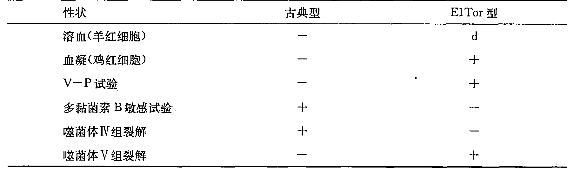
16.副溶血性弧菌：是一种嗜盐性弧菌，是我国沿海地区最常见的食物中毒病原菌。
致病菌株能使人或兔红细胞发生溶血，对马红细胞不溶血，称神奈川试验阳性。

